Tema 5 Te hablo con cariño
Objetivo: reconocer lo importante que es poder hablar y escucharnos y descubrir que Dios también nos habla.
Catecismo pagina 22

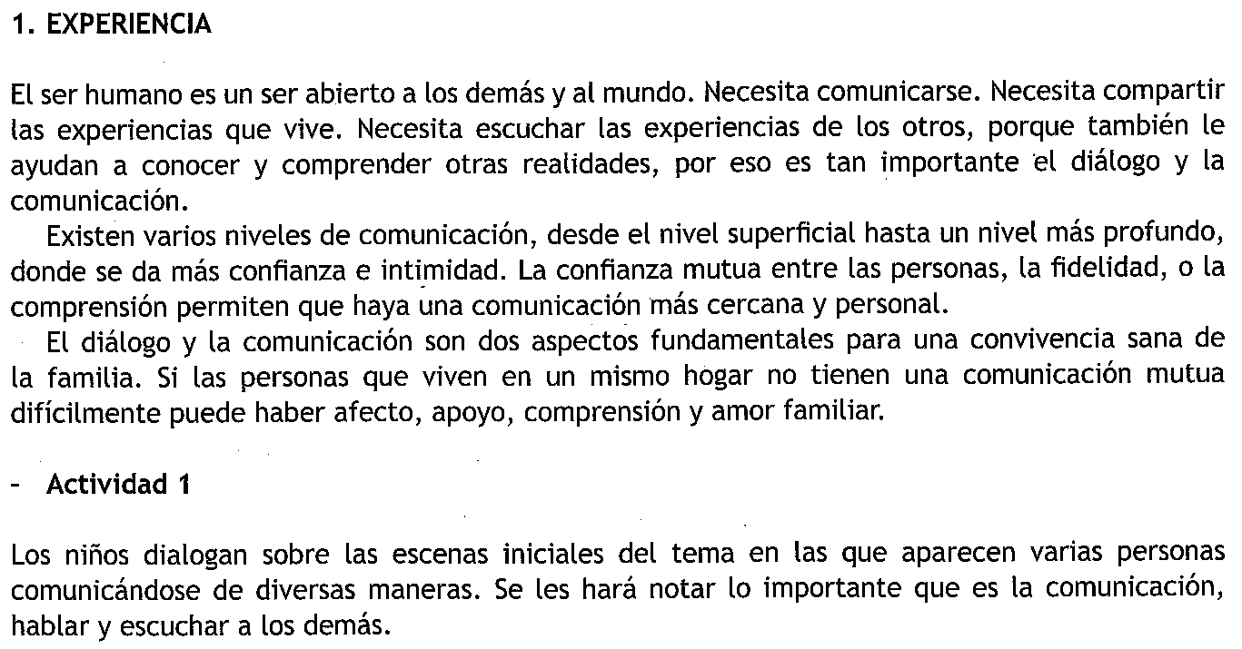

Los padres con gestos intentaran transmitir un mensaje a los niños. A ver si lo adivinan los niños.

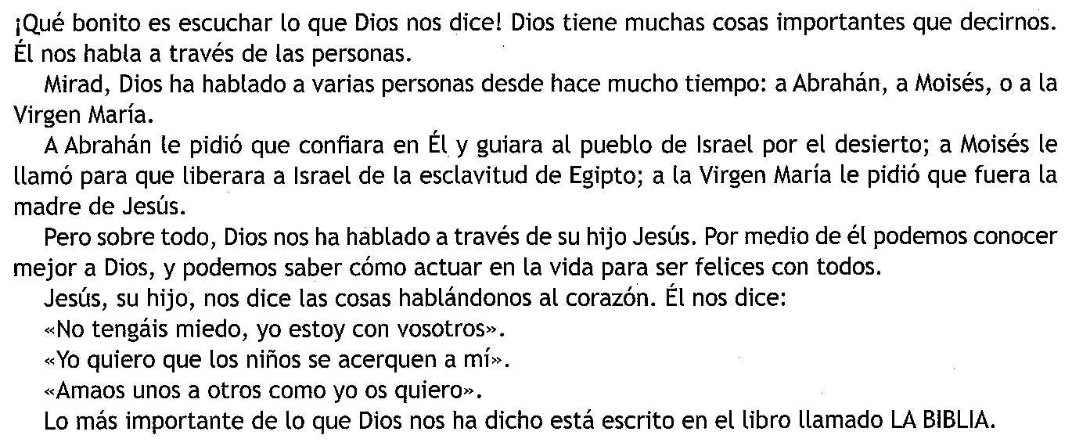

Contestamos las preguntas de la página 23.

Busca atrás del libro las pegatinas y colócalas en su sitio.
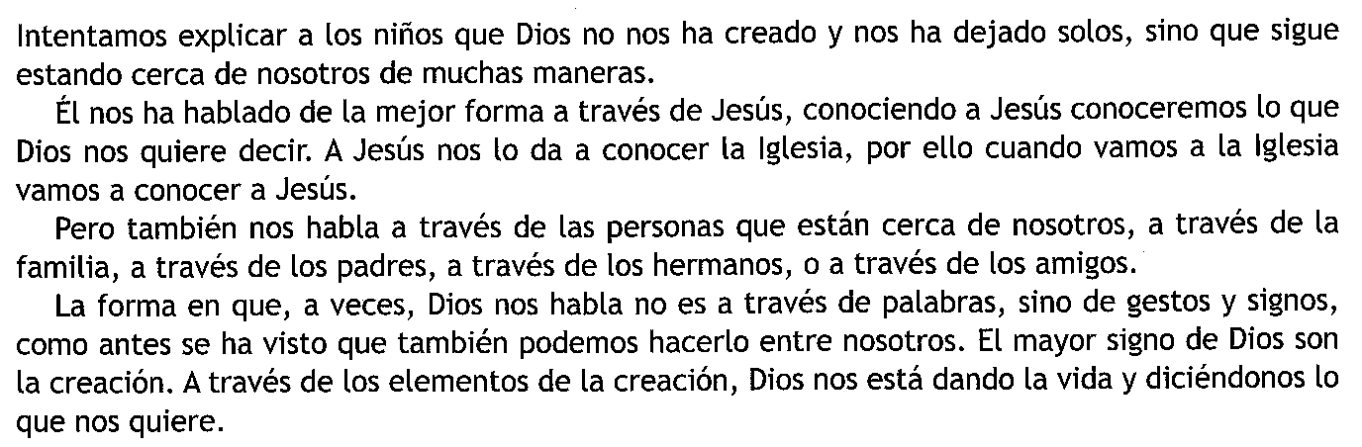

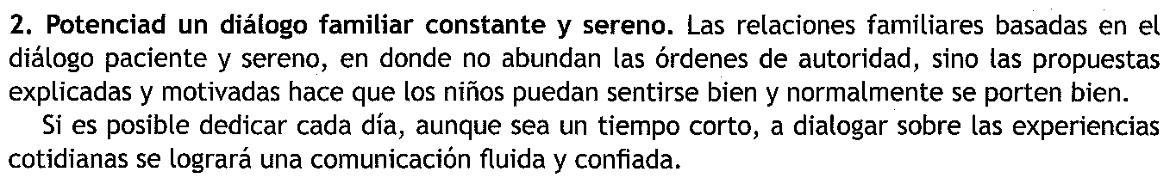
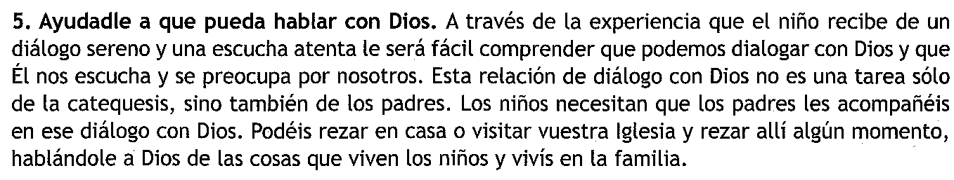

Rezamos la oración de la Página 25

Terminamos rezando juntos un Padre Nuestro.

